**الورشة رقم 02 :**

**مقترح إختبار الفصل الأول في مادة العلوم الفيزيائية و التكنولوجيا**

**الجزء الأول: (12 نقطة)**

**التمرين الأول: (6 نقاط)**

**إليك التركيبتين التاليتين الموضحتين في (الوثيقة -01-):**

**مسحوق كلور**

**مسحوق**

**الزنك**

**السكر**

**التركيبة 2**

**التركيبة 1**

**الوثيقة -01-**

1. **بعد غلق القاطعة، سجل ملاحظاتك في كلتا التركيبتين.**
2. **نضيف ماء مقطر للتركيبتين:**

* **صف ما يحدث في كل تركيبة، مع التعليل.**

1. **أكمل الجدول التالي اعتمادا على المحلول الناتج في التركيبة 1.**

|  |  |  |
| --- | --- | --- |
| **اسم الشاردة** | **رمزها** | **نوعها** |
|  |  |  |
|  |  |  |

**التمرين الثاني (6ن)**

**لإنتاج التيار الكهربائي باستعمال طاقة الرياح اليك الوثيقتين التاليتين**

* **تمثل الوثيقة –2 أحد المزارع الهوائية. بينما الوثيقة –3—تمثل أبسط مكونات العمود الهوائي**

|  |  |
| --- | --- |
|  |  |
| **الوثيقة –2—** | **الوثيقة –3—** |

1. 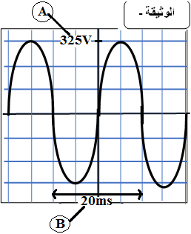**اعتمادا على الوثيقة 3 :**

وثيقة 4

* **حدد العنصر المسؤول عن انتاج التيار الكهربائي في العمود الهوائي**
* **اذكر اهم مكوناته مع شرح مبدأ عمله**

1. **بعد معاينة التوتر الكهربائي الناتج براسم الاهتزاز المهبطي تحصلنا**

**على البيان الموضح في الوثيقة –4—**

**- حدد نوع التوتر الكهربائي المبين في الوثيقة –3— علل.**

**ماذا تمثل القيمتين A و B الموضحتين في البيان**

**استنتج قيمة التواتر f**

**الوضعية الادماجية (8ن)**

**عند انتقال عائلة احمد لمنزلهم الجديد قام والديه ببعض الترتيبات فيما يخص صيانة و تنظيف بعض الأجهزة الكهرومنزلية حيث واجهتهم المشكلات التالية :**

**المشكلة 01 : تعرضت الأم لصدمة كهربائية عند ملامستها الثلاجة**

**االمشكلة 02: ملاحظة حدوث شرارة كهربائية في المأخد الكهربائي للفرن عند محاولة استخدامه**

**المشكلة 03 : عدم اشتغال الغسالة رغم كونها سليمة**

**اعتمادا على ما درست و مخطط الدارة الكهربائية للمنزل :الوثيقة 5**

1. **حدد السبب و قدم الحل لكل مشكلة من المشكلات التي صادفت عائلة أحمد.**

|  |  |  |
| --- | --- | --- |
| **المشكلة** | **سببها** | **حلها** |
|  |  |  |

1. **اعد رسم مخطط الدارة الكهربائية مبرزا الاضافات و التعديلات الواجب القيام بها .**
2. 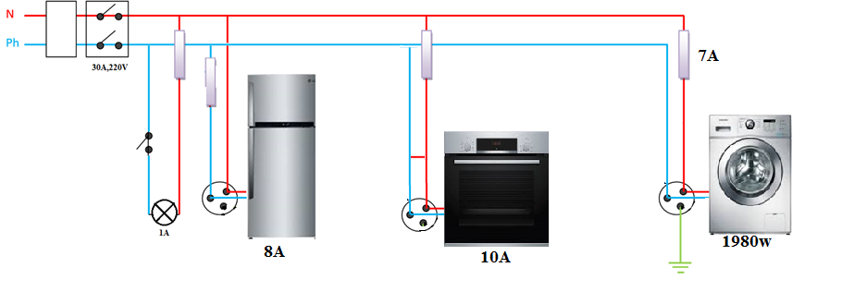**قدم لأحمد وعائلته نصائح للحماية من أخطار التيار الكهربائي**

1A

8A

220v

30A

10A

Ph

N

1A

**الوثيقة 5**